Comportements et stratégies : Mesurer la longueur
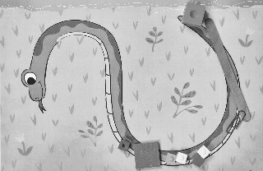  L’élève utilise au hasard un assortiment d’objets/  unités pour mesurer le serpent. | 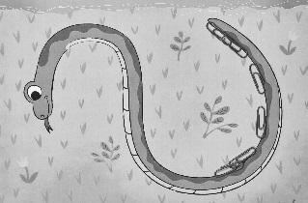  L’élève place les objets le long du serpent, mais laisse des espaces ou des chevauchements. | 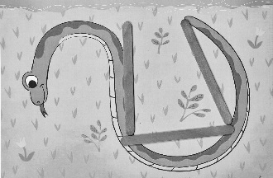  L’élève choisit un objet qui ne convient pas aux courbes du serpent.
Observations et documentation
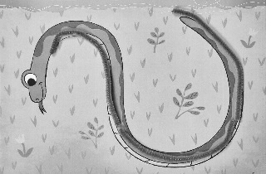  L’élève choisit un objet qui convient aux courbes du serpent et obtient une bonne mesure. | L’élève croit que plus l’unité de mesure est longue, plus le compte sera élevé, ou plus l’unité est courte, plus le compte sera bas. | L’élève reconnaît que plus l’unité de mesure est longue, le moins qu’il en faudra.
Observations et documentation

